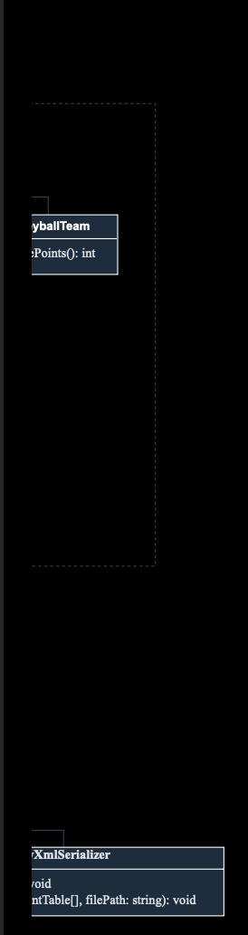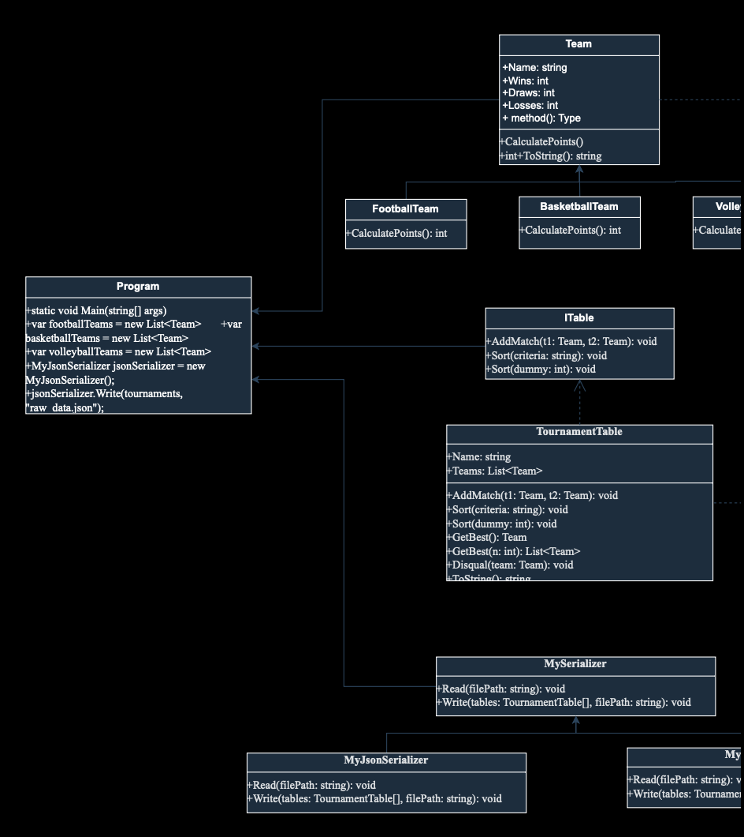Рисунок 1 – диаграмма классов

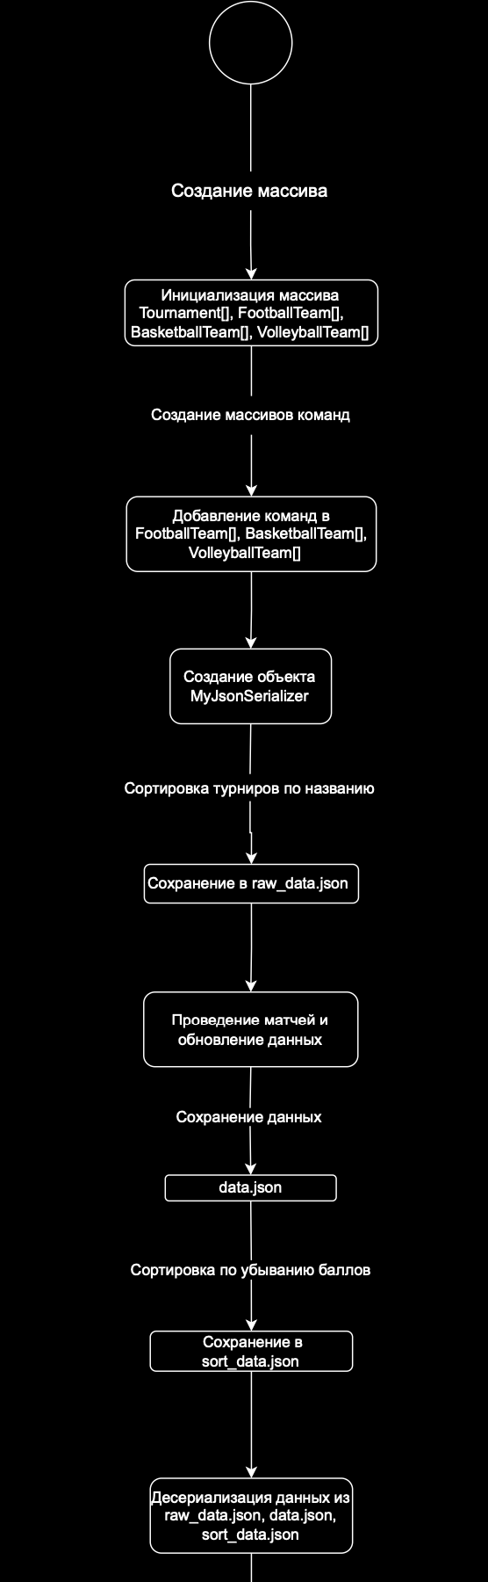

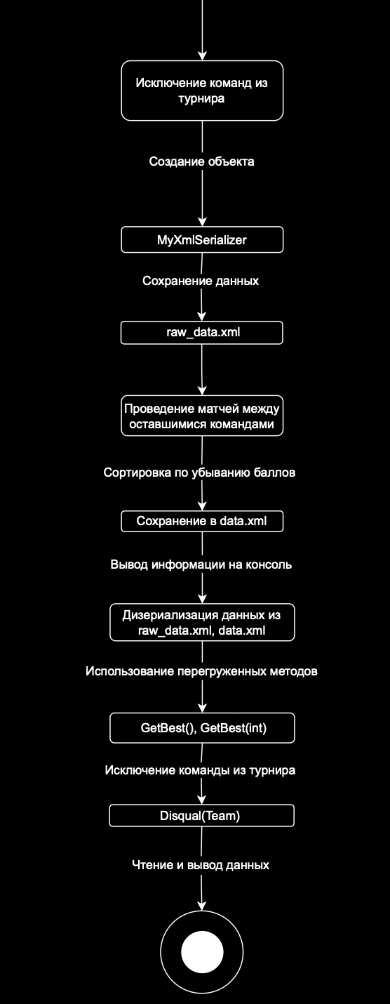Рисунок 2 – диаграмма состояний

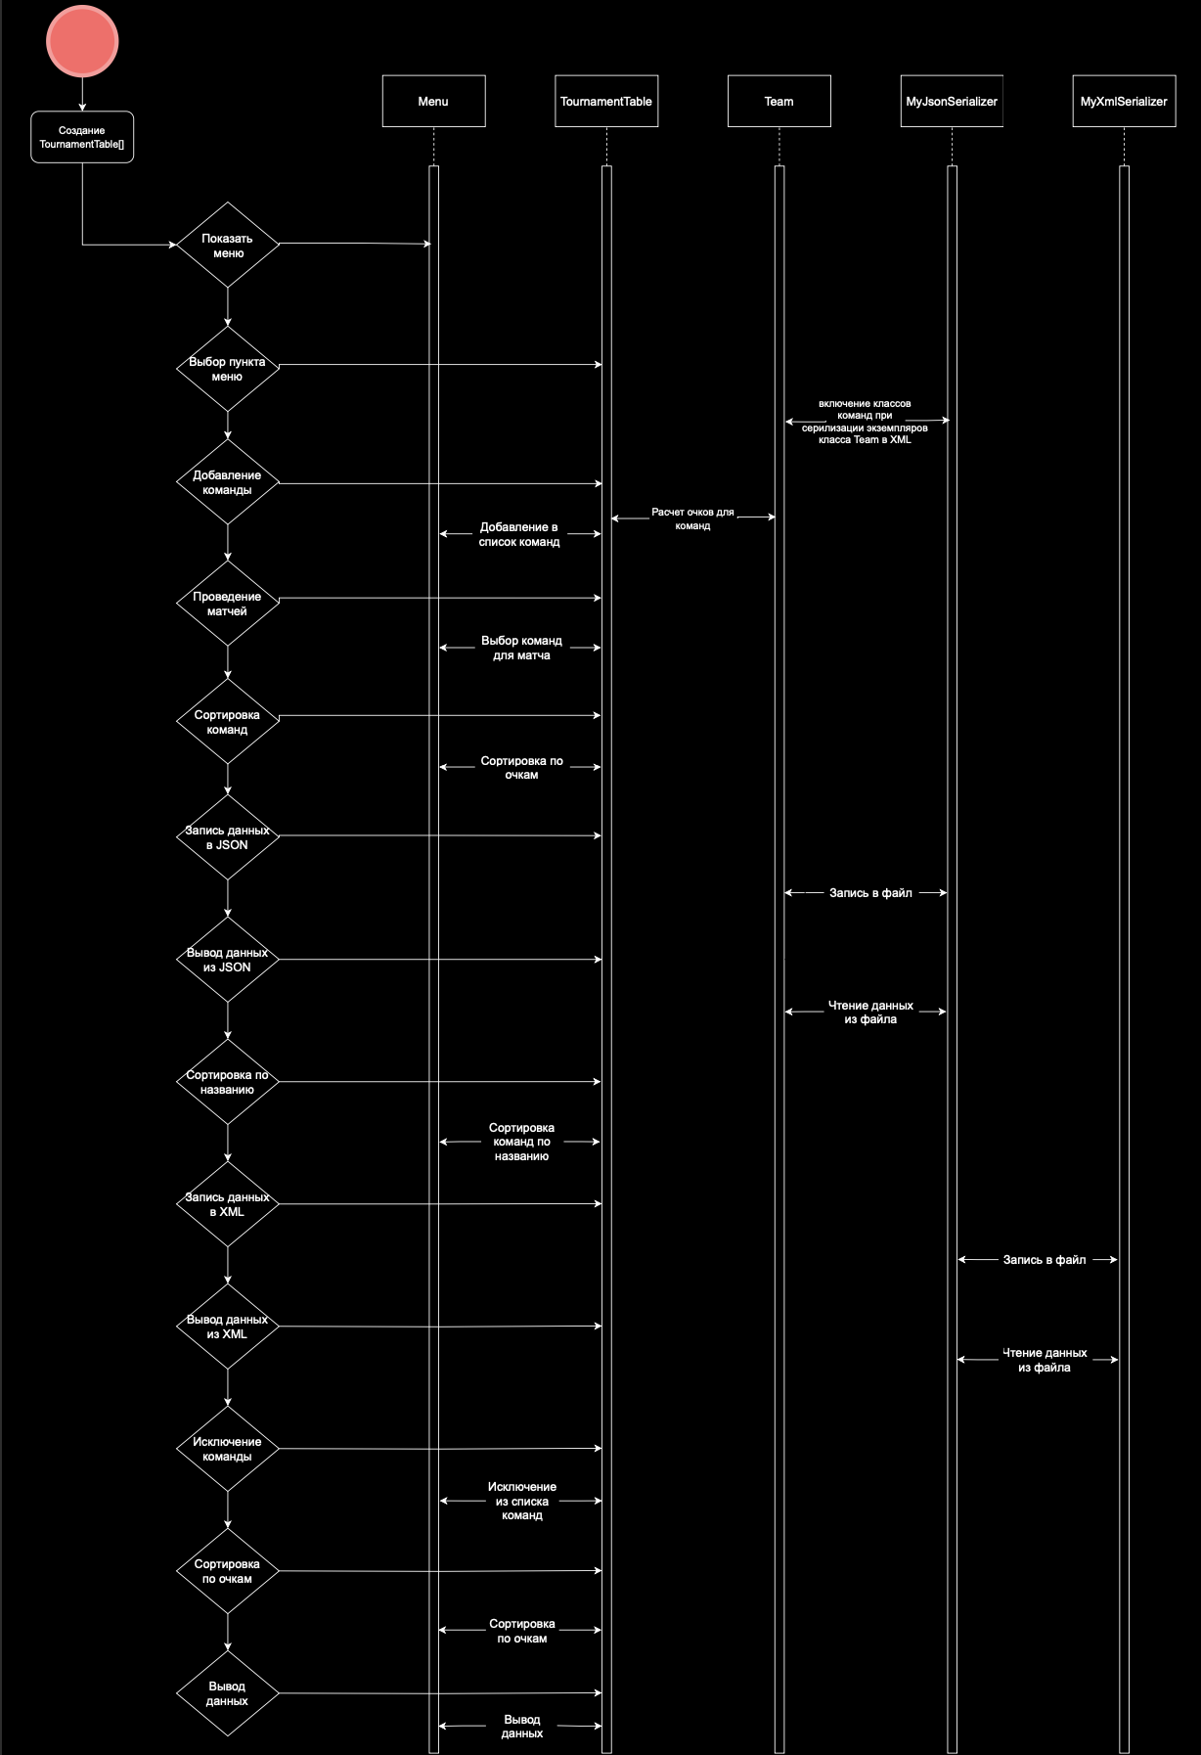Рисунок 3 – диаграмма процессов